2023年部编版小学二年级语文（下）期中测试题
一、给加点字正确读音下面画“√”。（6分）
的确（de dí） 漂亮（piāo piào） 油炸（zhā zhà）
懊丧（sàng shàng） 葱绿（cōng chōng） 反驳（bó bé）
二、读拼音，写词语，（8分）
yóu xì jīng líng chǎo fàn qián cái
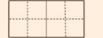
rè nao mín zú tián cài wēn nuǎn

三、比一比，组词语。（6分）
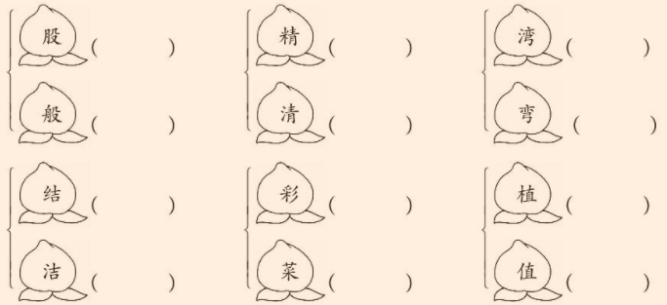

四、按要求填空。（5分）
1、“烤”共（ ）笔，最后一笔是（ ）。
2、“递”字的部首是（ ），它是（ ）结构。
3、“冒”字的笔顺是：
五、在括号里填上合适的量词。（6分）
一（ ）树苗 一（ ）枝条 一（ ）云彩
一（ ）虫子 一（ ）露珠 一（ ）小马
六、照样子，写一写。（9分）
1、例：喜欢极了
2、例：躲躲藏藏
3、例：很多很多
七、反义词连线。（4分）
善良 大方 喜欢 悲伤
柔软 反驳 快乐 弯曲
赞同 凶狠 保护 讨厌
害羞 坚硬 笔直 破坏
八、给“留”字选择正确的解释。（填序号）（3分）
①停止在某一个地方不动； 不离去 ②不让别人离开 ③保留
1、他一定要走，我留不住他。 （ ）
2、他留在农村工作了。 （ ）
3、今天我回来晚，请给我留饭。 （ ）
九、选字词填空。（7分）
道 到
1、小芳不知（ ）这( )是怎么回事。
2、你们全家要（ ）哪里去玩？
美好 美丽
3、只要用心去做，我们的（ ）的心愿一定会实现。
4、夜晚，广场上五光十色的灯亮起来了，非常（ ）。
仍然 果然
5、听了老师的教导，他（ ）进步不小。
6、虽然春天来了，天气（ ）很冷。
十、照样子，写句子。（6分）
例：这城堡里住着一个凶狠的魔王。
1、蓝天 上
2、小河里
例：枫树好像一把很大又很高的绿色太阳伞。

十一、课文回顾。（10分）
1、春天里的细柳，看，“碧玉妆成一树高， 。”
春天是风筝，看，“ ，忙趁东风放纸鸢。”
春天是小草，看，“野火烧不尽， 生。”
2、判断下列说法的对错。
（1）《村居》的作者是清代贺知章。 （ ）
（2）《开满鲜花的小路》中“美好的礼物”指的是花籽。 （ ）
（3）《一匹出色的马》中，这匹“马”指的是一匹小白马。 （ ）
(4)古时候，人们觉得贝壳很漂亮，很珍贵，才把它当作饰品戴在身上。（ ）
十一、阅读理解。（16分）
(一)课内阅读。（4分）
一个树坑挖好了。邓爷爷（ ）挑选了地棵茁壮的柏树苗，（ ）地移入树坑，又挥锹填了几锹土。他站到几步之外，（ ）看看，觉得不是很直，连声说：“不行，不行！”他又走上前把树苗扶正。
1、把“小心，精心，仔细“填入文中括号里，从这几个词语，我们可以感受到邓爷爷植树时非常 。
2、用横线画出第一句话邓爷爷植树动作的词语，并给下面的词语排序。
（ ）填土 （ ）挑选树苗 （ ）移苗入坑 （ ）扶正
（二）阅读短文，回答问题。（9分）
小刺猬找食
小刺猬肚子饿了，出去寻找食物。
他来到一片树林里，看见几个色彩鲜艳的蘑菇，像一把把撑开的小花伞，他想，这么漂亮的蘑菇，炖汤一定很有营养，就摘了几个。
他继续走，走到一个菜园里，看见了一串又长，底部尖尖的果实，红得像火。他想，这么漂亮的果实，生吃一定很甜美，也摘了几串。
小刺猬来到果园里，看见果树上结满了又大又红的酸枣，像挂了一树的红灯笼，他用力一摇，果实就“扑通”“扑通”掉下来，他在地上打了一个滚，背上就扎满了红红的果子。
小刺猬高高兴兴地回家了。
1、请你标一标，短文共有 个自然段。
2、“滚”字用部首查字法先查 部，除部首有 画，“滚”在字典 中的解释有：（1）转着移动，（2）把水煮开，(3)走开开，（4）很，特别。在短文中应选（ ）种解释。
3、我发现“肚”“背”都有 ，说明它们与 有关，这样的字我还认识
、 等。
4、色彩鲜艳的蘑菇，像一把把撑开的小花伞。仿写
5、小刺猬走到→ → → 找食物，我知道，小刺猬找到的食物是蘑菇、 和 ，有一些是小刺猬不能吃的，比如 ，因为 。
十二、看图写话。（14分）
仔细看图，图中都有谁？发生了什么事？他们会说些什么呢？把你看到的，想到的写
一写。
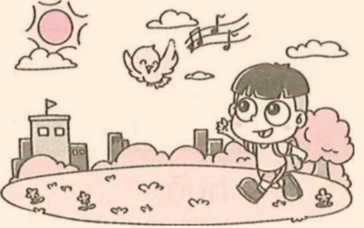

附参考答案
一、选正确读音。dí， piào，zhà， sàng，cōng，bó
二、读拼音写词语。游戏，精灵，炒饭，钱财，热闹，民族，天才，温暖
三、组词。屁股，一般，精灵，清水，台湾，弯曲，结果，洁净，水彩，甜菜，植物，值日
四、按要填空。1、十画，竖折折钩，2、辶，半包围，
3、竖，横折，横，横，竖，横折，横，横，横；
五、填量词。棵，根。朵，条，颗，匹
六、照样写。1、高兴极了，好看极了，好听极了；安安静静，严严实实。平平安安，
很少很少，很慢很慢，很亮很亮
七、反义词连线。左1-右3，左2-右4，左3-右2，左4-右1
右：左1-右3，左2-右1，左3-右4，左4-右2
八、选正确解释。1、②；2、①，3、③；
九、选字词填空。1、道，到； 2、到，3、美好 ，4、美丽，5、果然，6、仍然
十、照样写句子。1、上有朵朵白云。 2、游着许多小鱼。
3、天上的白云就像一座座高大的雪山。
十一、课文回顾。1、万条垂下绿丝绦。 儿童荣爱堂归来早，3、春风吹又
2、（1）×（2）√（3）×（4）√
十二、阅读理解.(一）1、精心，小心，仔细 认真；
2、挑选，移苗，填土，扶正。 3，1，2，4
（二 ）1、标略，5个自然段。2、氵10画，（1） 3、人的身体，肌，臂，
4、天上白云像一匹匹奔腾的骏马。
5、树林。菜园，果园。辣椒，红枣，辣椒，非常辣
十二、看图写话。
略、

